YM-1406平膜压力变送器

# 产品描述

该平膜压力变送器采用平面膜直接感受压力信号，选用扩散硅压力传感器，经过高可靠性的放大电路及精密温度补偿，将被测介质的压力转换成标准电信号，高质量的传感器及完善的装配工艺确保了该产品的优异质量和最佳性能。该产品无引压孔，广泛适用于粘稠介质压力测量，比如胶水行业。

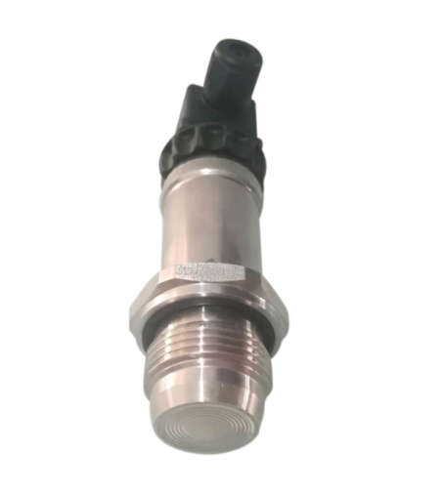

# 产品特点

· 小体积、高性价比、稳定性、灵敏度高

· 不锈钢结构，强度高

· 抗干扰强，长期稳定性好

· 形式结构多样化，安装方便

· 量程范围宽，多种传感器可选

· 无引压孔，可测粘稠介质

YM-1406

· 采用激光打标，产品可溯源

平膜压力变送器

# 产品应用

啤酒行业 胶水行业

# 技术参数

量程范围: -0.1Mpa～0…100Mpa

压力方式: 表压、绝压、密封表压

测量介质: 与304/316不锈钢兼容的各种液体、气体或蒸汽

供电电源: 12V-36VDC 5DC

输出信号: 4～20mA，1～5V等

适应温度: -20-100℃（介质） -40～+125℃（储存）

综合精度: ±0.3％FS（典型）

时间漂移: ≤±0.2％FS／年

温度漂移: ≤±0.05％FS／℃

补偿温度: 0～70℃

防护等级: IP65

过载能力: 150％FS

稳定性: ±0.1％FS／年（典型） ±0.2％FS／年（最大）

# 外形结构（单位: mm）

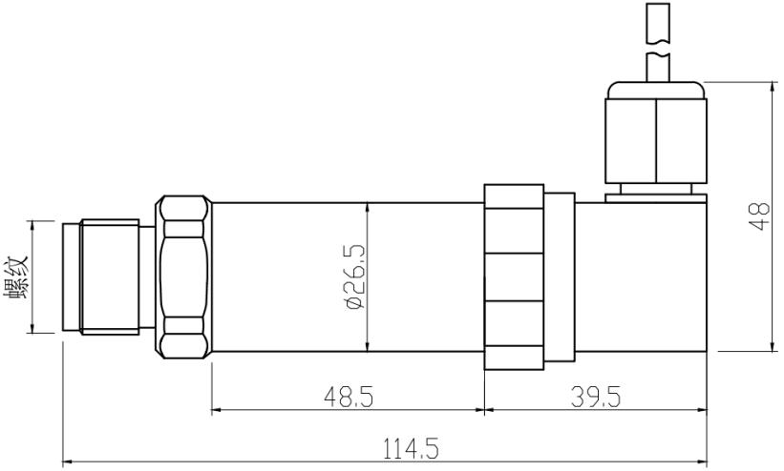

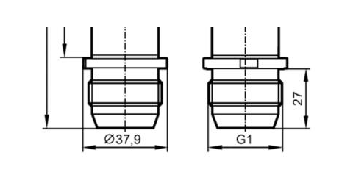

# 产品选型

# 产品型号: YM-1406

量程范围: 0-1MPa (直接写自己需要的量程)

传感器: C1 扩散硅 C2 陶瓷电容

螺纹类型: L1 G1

输出信号: S1 4-20mA

精度: A1 0.5%

A2 0.25%

A3 0.1%

接线方式: J1 赫斯曼接头

J2 用户指定

供电电源: V1 12-36V

附加功能: F1 灌胶工艺

F2 抗变频器干扰

F3 用户指定

N 无附加功能

选型举例：YM-1406 （0-1MPa）C1L1S1J1V1N